Тема: **Особенности населения Курской области**

Урок обобщения полученных знаний

|  |  |
| --- | --- |
| Деятельность учителя и конструкт достижения цели | Деятельность обучающегося |
| 1. Самоопределение | |
| Учитель создает нужную мотивацию, психологически комфортную обстановку в классе | Настраиваются на урок, принимая условия его проведения |
| 2. Актуализация знаний и фиксирование затруднений | |
| На данном этапе урока важно выделить основные проблемы, возникшие при изучении данной темы, раздела. Предлагаются несколько заданий разного характера, но которые в целом отражают все усвоенные навыки и умения, предполагают использование всех полученных знаний по теме. | Работа по карточкам (индивидуальная работа)  «Объясните проблемную ситуацию»  (работа в парах)  • Фишбоун  (групповая работа) |
| 3. Самостоятельная работа | |
| Учитель для данного этапа подбирает задания, которые призваны систематизировать полученные знания и применить их на практике, ориентируясь на некоторые изменения в условиях.  Задание 1. Закончите предложения  Задание 2. «Дерево предсказаний»  Задание 3. | На данном этапе ученики должны «проговорить» основные моменты, озвучить толкование главных идей, понятий пройденной темы. В итоге получается некая «выжимка» самого основного, что должны были усвоить учащиеся. |
| 4. Самоконтроль и самооценка | |
| Учитель готовит шаблон с правильными ответами | Работа может проводиться в парах или мини-группах. Ученики проверяют работу друг друга, оценивают ее. Затем ученик сравнивает свою оценку с оценкой товарища и выставляет средний балл. |
| 5. Рефлексия | |
| Учитель выясняет, насколько интересны были задания на уроке. Чего в них было больше: сложности выполнения или желания пройти трудный этап |  |

**Вопросы и ситуации для этапа «Актуализация знаний и фиксирование затруднений».**

* ***Работа по карточкам***

**Карточка 1.**

1. Продолжите предложения.

К наиболее значимым охотничьим ресурсам на территории Курской области относятся:

1) Копытные животные: олень пятнистый, олень благородный _________, __________, __________;

2) Пушные животные: бобр европейский, белка, заяц-русак, сурок-байбак. Ондатра, куница лесная (2324 особи), волк, лисица, ________, ___________, _____________;

3) Птицы - тетерев обыкновенный, _____________.

2. Определите условный знак каждого полезного ископаемого и соотнесите его с названием и месторождением.

|  |  |  |
| --- | --- | --- |
| Условные знаки | Полезные ископаемые | месторождения |
| https://documents.infourok.ru/8d51a127-aea7-491a-be30-07d326248dc4/0/image001.gif | мел | Черемисиновское и Ястребовское |
| Обозначение золота | золото | Большая Карповка |
| Обозначение известняка | железные руды | Дмитриевское, Рындино и Белицкое |

**Карточка 2.**

1. Вставьте пропущенные слова

Запасы подземных вод области составляют 1230,6 тыс. м3/сут, что соответствует степени изученности 37,4%. В 2021 г. добыча составила -_______ тыс. м3/сут. Степень освоения запасов подземных вод составляет _______%.

2. Определите условный знак каждого полезного ископаемого и соотнесите его с названием и месторождением.

|  |  |  |
| --- | --- | --- |
| Условные знаки | Полезные ископаемые | месторождения |
| Обозначение фосфоритов | торф | Воскресеновское и Прилепско-Мальцевское |
| Обозначение глины | фосфориты | Пушкаро-Жаденское |
| Обозначение торфа | глины | Михайловское, Курбакинское и Дичнянско-Реутецкое |

* ***Объясните проблемную ситуацию.*** Работая в парах, определите возможную причину возникновения проблемной ситуации

1.В Курской области встречаются дерново-подзолистые почвы. Это почвы зоны смешанных (хвойно-широколиственных) лесов. Как эти почвы могли сформироваться в условиях лесостепной природной зоны?

2. На территории Курской области преобладают средневозрастные насаждения. Их доля составляет 38,7 % по площади и 45,7 % по общему запасу древесины. Однако предприятия лесной промышленности в пределах области отсутствуют. Почему?

* ***Фишбоун***

Прием, который помогает учащимся наглядно увидеть связь между причинами и последствиями, выстроить логическую цепочку, систематизировать полученные знания. Строится скелет рыбы, где голова — это проблема, которую нужно решить, верхние "кости" — причины или направления размышлений, нижние — это конкретные примеры и факты, а хвост рыбы — вывод.

|  |  |
| --- | --- |
|  | Работая в паре, укажите недостающие причины и следствия (факты) по указанной проблеме и сделайте вывод. |

**Проблема**: В современных условиях интенсивной антропогенной деятельности человек оказывает воздействие на все элементы географической оболочки.

**Причины:**

1 – ________________________________________________

2 – Из-за больших объемов использования подземных вод в г.Курске формируется депрессионная воронка, то есть понижение их уровня.

3 – В г. Железногорске основные промышленные предприятия – природопользования сконцентрированы на ограниченной площади городской черты и сгруппированы в промышленную зону Михайловского ГОКа.

***Следствия (факты)***

1 – В наибольшей степени воздух города загрязнен формальдегидом (90%), взвешенными веществами и диоксидом азота (3%), оксидом углерода и свинцом (2%)

2 – _______________________________________________________

3 – _______________________________________________________

**Вывод:** ____________________________________________________________________________________________________________________________________

**Задания для выполнения самостоятельной работы**

**Задание 1. Выполнение мини-проекта**

На основе данных темы 7 «Особо охраняемые природные территории курской области», смоделируйте карты памятников природы регионального значения на 2021 и на 2022 год. Условные обозначения для оформления карты выберите самостоятельно. Сравните две карты, к какому выводу можно прийти при сопоставлении этих карт?

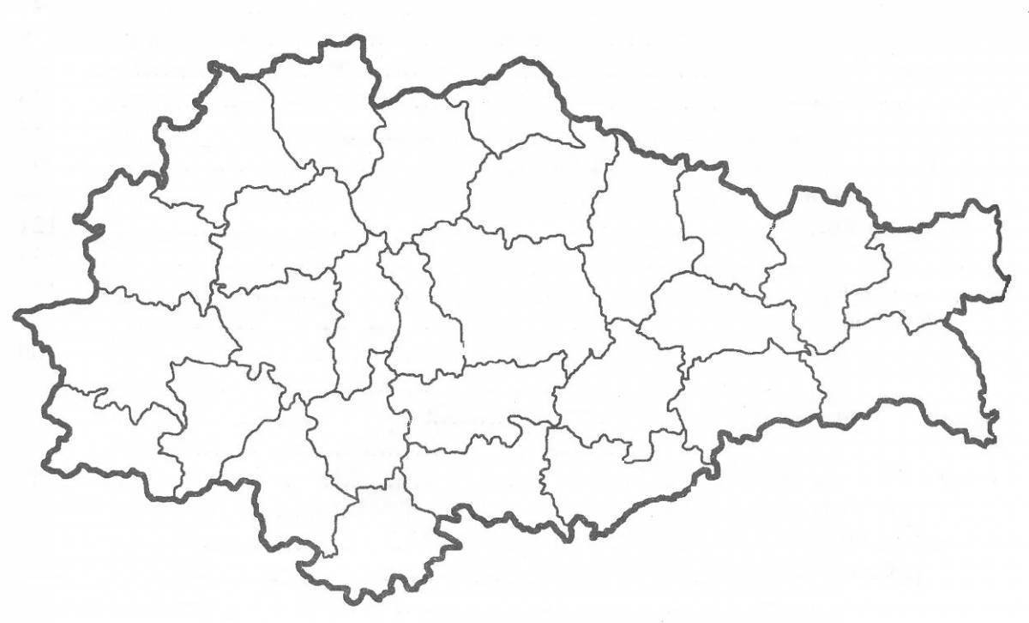

|  |  |
| --- | --- |
| В 2021 году было создано 7 памятников природы регионального значения:  1) «Точильный лог» (Горшеченский р-н);  2) «Степная балка близ села Погожее» (Тимский р-н);  3) «Урочище Веть» (Солнцевский р-н);  4) «Урочище Пустошь-Корень» (Железногорский р-н);  5) «Степные балки в долине реки Хан» (Солнцевский р-н, Тимский р-н);  6) «Мининская дубрава» (Дмитриевский р-н);  7) «Поповкинская дубрава» (Дмитриевский р-н). | В 2022 году было создано 9 памятников природы регионального значения:  1) «Урочище Максимовские бугры» (Горшеченский район);  2) «Балка у села Шипы» (Обоянский район);  3) «Клевенский лес» (Рыльский район);  4) «Степной комплекс у дер.Нижнедорожное» (Горшеченский р-н);  5) «Урочище Гнань и артезианский источник» (Железногорский р-н);  6) «Балка Калинов лог» (Курский район);  7) «Урочище Обжи» (Хомутовский район);  8) «Куськинские меловые холмы» (Мантуровский район);  9) «Ванинская пойма» (Октябрьский район). |

**Задание 2.** «Дерево предсказаний»

Ствол дерева — это тема «Проблемы сохранения природных условий и ресурсов Курской области». Ветви дерева — это составляющие природного комплекса и варианты прогноза его сохранения. Для каждой ветви даны листья дерева. Это те аргументы, которые должны привести учащиеся, характеризуя особенности населения или давая прогноз изменения этих показателей. Аргументы записываются в тетради. Запись аргументов нумеруется в соответствии с рассматриваемой ветвью.

**Тенденция роста температуры воздуха на планете может привести к катастрофическим засухам в регионе**

Проблема сохранения природных условий и ресурсов Курской области

**Возможно сокращение площади земель сельскохозяйственного назначения**

**Минеральные ресурсы будущего: золото, циркон, титан**

**Возможно увеличение участков ЦЧЗ им. проф. В.В. будет способствовать сохранению биоразнообразия края**